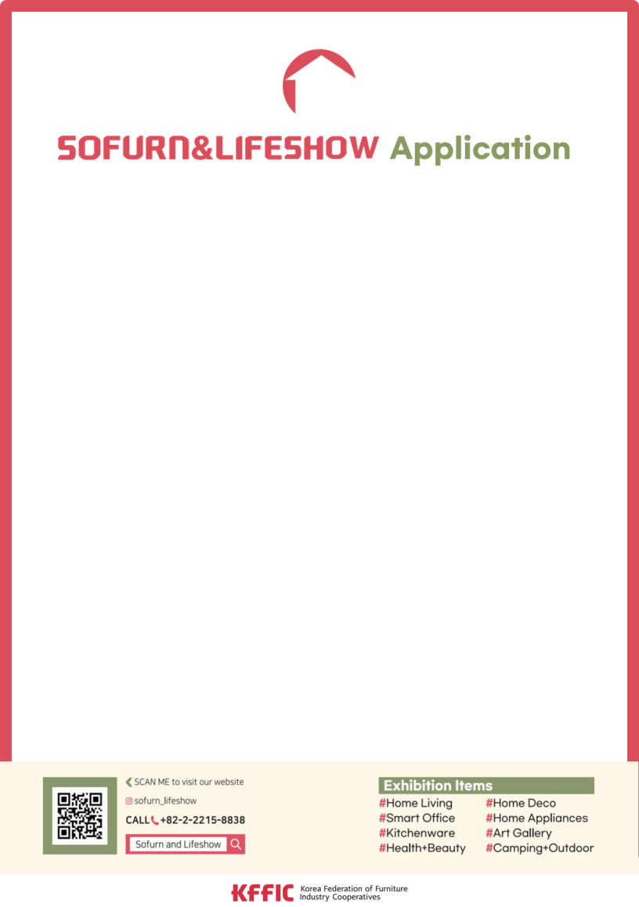

5th Seoul International Furniture & Life Show
2024.05.02.THU ▶ 05.05.SUN
Location. COEX A Hall

Participants Information (Print / Type)
Date of Application
Company Name
Address
Postal Code | Country
Tel | Fax
E-mail | Website
Representative | Mr / Ms  Contact Person
Designation

Space requirements
Space offered is in 9 ㎡
 | Unit | Unit Price | Amount
Space only | Unit/s | USD 2,700 | USD
Shell-scheme stand_Wooden | Unit/s | USD 3,200 | USD

INTENDED EXHIBITS : Please specify the major products your company intends to exhibit at SOFURN

